министерство образования и науки рФ
Севастопольский государственный университет

Кафедра информационных технологий и компьютерных систем

Методические указания
к лабораторной работе
«Создание базы данных в СУБД MS Access 2010»
по дисциплине «Информатика»для студентов очной(заочной) формы обучения по направлениям бакалавриата 09.03.01 – Информатика и вычислительная техника, 09.03.02 – Информационные системы и технологии

Севастополь
2017
Методические указания разработали доцент кафедры информационных технологий и компьютерных систем доц. Щепин Ю.Н., доцент кафедры информационных технологий и компьютерных систем доц. Лелеков С.Г.
Методические указания рассмотрены и утверждены на заседании кафедры ИТиКС, протокол № от 2017г.

СОДЕРЖАНИЕ
1. Создание базы данных на основе таблицы 4
1.1. Создание структуры таблицы базы данных 5
1.2. Создание таблицы в режиме конструктора 6
2. Создание базы данных «Картотека» 6
Задание 1. 7
3. Создание запросов в базе данных 8
3.1.1. Включение полей в запрос 9
3.1.2. Ввод условий отбора 10
3.1.3. Итоговые запросы 10
Задание 2. 11
4. Форма отчетности 12
Библиографический список 12

Цель работы: изучить основные принципы организации хранения информации в базах данных, типы данных; получить основные практические навыки самостоятельного создания базы данных.

- Создание базы данных на основе таблицы
Существует множество определений термина «база данных». Приведем одно из них.
База данных — это организованная в соответствии с определёнными правилами и поддерживаемая в памяти компьютера совокупность данных, характеризующая актуальное состояние некоторой предметной области и используемая для удовлетворения информационных потребностей пользователей, то есть, база данных (БД) – это информационная модель, позволяющая упорядоченно хранить данные о группе объектов, обладающих одинаковым набором свойств.
Предметная область − часть реального мира, подлежащая изучению с целью организации управления и, в конечном счете, автоматизации. Предметная область представляется множеством фрагментов, например, предприятие - цехами, дирекцией, бухгалтерией и т.д. Каждый фрагмент предметной области характеризуется множеством объектов и процессов, использующих объекты, а также множеством пользователей, характеризуемых различными взглядами на предметную область.
Программное обеспечение, предназначенное для работы с базами данных, называется системой управления базами данных (СУБД). СУБД используются для упорядоченного хранения и обработки больших объемов информации. Система управления базами данных — это совокупность программных и лингвистических средств общего или специального назначения, обеспечивающих управление созданием и использованием баз данных.
Основные функции СУБД:
- управление данными во внешней памяти (на дисках);
- управление данными в оперативной памяти с использованием дискового кэша;
- журнализация изменений, резервное копирование и восстановление базы данных после сбоев;
- поддержка языков БД (язык определения данных, язык манипулирования данными).
СУБД различного вида достаточно много. Существует СУБД и в составе Microsoft Office, называется она Microsoft Access.
Отличительной чертой баз данных следует считать то, что данные хранятся совместно с их описанием, а в прикладных программах описание данных не содержится. Независимые от программ пользователя данные обычно называются метаданными. В ряде современных систем метаданные, содержащие также информацию о пользователях, форматы отображения, статистику обращения к данным и др. сведения, хранятся в словаре базы данных.
  - Создание структуры таблицы базы данных
Включите приложение Microsoft Office Access 2010.
При первом запуске программы Access или закрытии базы данных без выхода из Access отображается окно Приступая к работе с Microsoft Office Access (Рисунок 1). Это отправной пункт, из которого можно создавать новые базы данных, открывать существующую базу данных или ознакомиться с информацией на веб-узле Microsoft Office Online.
Щелкните по кнопке Новая база данных.
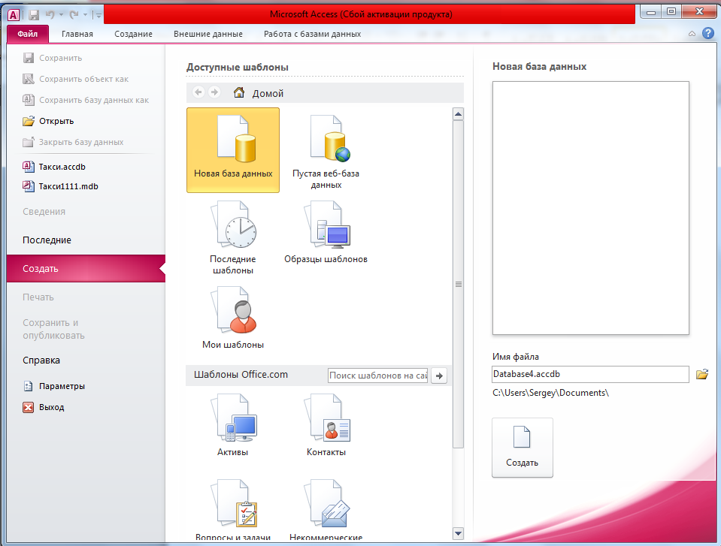
Рисунок 1. Окно Приступая к работе с Microsoft Office Access

На странице Приступая к работе с Microsoft Office Access в разделе Новая пустая база данных выберите команду Новая база данных.

В поле Имя файла (в правой части окна) введите Имя файла, например, «Картотека». Чтобы сохранить файл в другой папке, отличной от используемой по умолчанию, нажмите кнопку Открыть (рядом с полем Имя файла), перейдите к нужной папке и нажмите кнопку ОК.
Нажмите кнопку Создать.
Приложение Access создаст базу данных с пустой таблицей с именем «Таблица 1» и откроет эту таблицу в режиме таблицы. Курсор находится в первой пустой ячейке столбца Добавить поле.
  - Создание таблицы в режиме конструктора
В режиме конструктора сначала создается структура новой таблицы. Затем можно переключиться в режим таблицы для ввода данных или ввести данные, используя другой метод, например вставку или импорт.
В главном меню в группе Режимы щелкните Конструктор таблиц . Для каждого поля в таблице введите имя в столбце Имя поля, а затем в списке Тип данных выберите тип данных.
Если столбцы Имя поля и Тип данных не отображаются, возможно, вместо режима конструктора выбран режим таблицы. Чтобы переключиться в режим конструктора, в области переходов (слева) щелкните таблицу правой кнопкой мыши, а затем выберите команду Режим конструктора . Будет предложено ввести имя для новой таблицы, а затем произойдет переключение в режим конструктора.
При желании можно ввести описание для каждого поля в столбце Описание. Это описание будет отображаться в строке состояния, когда в режиме таблицы курсор будет находиться в данном поле.
Когда все необходимые поля будут добавлены, сохраните таблицу:
В главном меню выберите команду Сохранить.
Чтобы добавить данные, переключитесь в режим таблицы начните их вводить, щелкнув первую пустую ячейку. Данные также можно вставить из другого источника.

- Создание базы данных «Картотека»
Создайте базу данных «Картотека», состоящей из таблицы «Жители Севастополя» и запросов к ней. В таблице должны храниться данные о жителях, проживающих в различных районах г. Севастополь. Каждая строка этой таблицы – данные об одном человеке. Эта строка называется записью.
Для начала работы с СУБД Access нужно уяснить несколько особенностей этого программного пакета.
Во время работы с документами или электронными таблицами Вы полностью свободны в определении содержимого документа или ячейки электронной таблицы. Там могут быть различные шрифты, различные форматы и т.д. Когда электронные таблицы содержат несколько сотен строк, а документы имеют несколько десятков страниц, работать с ними становится довольно трудно. С ростом объема данных можно быстро обнаружить, что ресурсы памяти вашего компьютера исчерпаны. Это накладывает определенные ограничения на использование различных типов данных в БД.
Приняты следующие Типы данных:
- Текстовый. Обязательно нужно рассчитать, какова должна быть максимальная длина поля в символах и указать ее;
- Поле МЕМО (поле для заметок);
- Числовой;
- Дата/время;
- Денежный;
- Счетчик. При построении баз данных существует обязательное условие: в таблице Access обязательно должно быть поле, которое уникально для каждой записи и никогда не повторяется (ключевое поле). С этой целью можно использовать (но это не обязательно) поле типа Счетчик, иначе говоря, − порядковый номер записи в БД;
- Логический. Принимает только два значения: «да» или «нет». Физически оно выглядит как квадратное окошко, в котором ставится или не ставится флажок (галочка). Такие окошки Вы уже видели во многих диалоговых окнах;
- Мастер подстановок. Если в поле нужно заносить одно из нескольких фиксированных значений (например, в поле «Пол» − значения «Мужской» или «Женский»). С помощью мастера подстановок можно организовать быстрый выбор из нескольких возможных значений. Это поле не надо заполнять вручную, кроме того, исключается возможность орфографической ошибки при заполнении такого поля.
Задание 1.
Создайте таблицу с именем «Жители Севастополя» со структурой данных, представленной в таблице 2.

Таблица 2 − Структура данных таблицы «Жители Севастополя»
Название поля | Тип | Параметры
№ | Счетчик
Фамилия | Текстовый | Длина 20
Имя | Текстовый | Длина 15
Отчество | Текстовый | Длина 20
Дата рождения | Дата/время | Краткий формат  даты (ДД.ММ.ГГ)
Пол | Мастер подстановок | Мужской/Женский
Район проживания | Мастер подстановок | Балаклавский/Гагаринский  /Ленинский/ Нахимовский
Улица | Текстовый | Длина 20
Номер дома | Текстовый | Длина 5
Номер квартиры | Текстовый | Длина 5
Домашний телефон | Текстовый | Длина 8

В соответствии с таблицей 2 заполните таблицу «Жители Севастополя» двадцатью произвольными записями (сделайте поле № ключевым). Включите в таблицу по пять жителей разного возраста и пола (от младенцев до пенсионеров), живущих в каждом из четырех районах. Включите в таблицу двух-трех жителей, не имеющих домашний телефон, а также жителей, живущих в частном доме (пустое поле Номер квартиры).
Обратите внимание на тип полей Пол и Район проживания − Мастер подстановок.
Мастер подстановок работает в несколько шагов. На первом шаге Вам необходимо задать способ формирования значений подстановок. Укажите, что «Будет введен фиксированный набор значений» и нажмите кнопку Далее.
На втором шаге убедитесь, что число столбцов равно 1, после чего введите значения в таблицу подстановки. Например, если речь идет о поле жителя, то введите Мужской, а затем − Женский. По окончании ввода нажмите кнопку Готово.

- Создание запросов в базе данных
Запрос – это объект, который позволяет пользователю получить нужные данные из одной или нескольких таблиц.
Для создания запроса можно использовать бланк QBE (запрос по образцу).
На вкладке Создание в группе Запросы выберите команду Конструктор запросов.
Выберите таблицу, на основании которой будет создан запрос и нажмите на кнопку Добавить.
В списке Доступных полей выберите первое поле, которое необходимо включить в запрос, и нажмите кнопку с одинарной стрелкой вправо. Это поле будет помещено в список Выбранных полей. Повторите то же самое для каждого поля этой таблицы, которое необходимо включить в запрос. Это могут быть поля, данные из которых должны отобразиться в результатах запроса, или поля, используемые для наложения ограничений на выводимые строки путем задания определенных условий.
Окно Конструктора запросов разделено на две части. В верхней части находятся списки полей таблиц или запросов, на основе которых создается новый запрос, в нижней − располагается бланк QBE (Query By Example — запрос по образцу), в котором вы будете выполнять всю работу по созданию запроса. Каждый столбец бланка представляет одно поле, используемое в запросе (Таблица 3).
Таблица 3 − Примерный вид бланка QBE.
Поле:
Имя таблицы:
Сортировка:
Вывод на экран
Условие отбора:
или:

Первая строка бланка запроса служит для выбора полей, которые должны присутствовать в наборе записей, используются для сортировки данных или для выбора информации из таблицы. Во второй строке бланка запроса Access выведет имя таблицы, из которой выбрано поле. В третьей строке бланка вы можете задать, нужно ли выполнять сортировку по выбранному полю.
Флажки в строке бланка Вывод на экран отвечают за вывод полей в наборе записей. По умолчанию Access выводит на экран все поля, включенные в бланк запроса. Однако некоторые поля включаются в запрос только для отбора нужных записей, а выводить их в наборе записей вовсе не обязательно. Чтобы исключить такое поле из набора записей, снимите его флажок в строке Вывод на экран.
И наконец, для ввода условия отбора записей используется строка Условие отбора и строки или. После небольшой практики вы без труда будете задавать поля и отбирать нужные вам записи.

    - Включение полей в запрос
Первым шагом при создании запроса является выбор полей, включаемых в набор записей. Для этого можно перетащить поле в нужный столбец бланка из списка полей в верхней части окна. При перетаскивании поля указатель мыши превращается в маленький прямоугольник.
Пример. Пусть требуется сформировать следующий запрос к базе «Картотека»: Получить список всех работников моложе 30 лет. Первым делом включим в наш запрос поле Фамилия, для чего левой кнопкой мыши перетащим название этого поля из таблицы в верхней части панели конструктора в первый столбец бланка QBE в строку Поле. Организуйте вывод остальных полей и предусмотрите сортировку по соответствующему полю.
    - Ввод условий отбора
Попробуем отобрать записи с определенными значениями полей.
Если вы хотите отобрать записи с конкретным значением поля, введите его в ячейку Условие отбора этого поля. Текстовое значение, используемое в качестве условия отбора, должно быть заключено в кавычки.
Для указания интервалов Вы можете использовать выражения:
меньше (<), больше (>), больше или равно (>=) или не равно (<>) некоторому заданному значению.
Так для нашего примера, если сегодня, например, текущая дата 30.11.12, перетащим поле Дата рождения во второй столбец, а в качестве условия отбора укажем:
>30.11.82 , что соответствует условию “моложе 30 лет”.
Сохраните запрос под именем Жители моложе 30 лет.

    - Итоговые запросы
Иногда вас интересуют не отдельные записи таблицы, а итоговые значения по группам данных. Например, Вы хотите узнать средний объем продаж по каждому месяцу прошлого года. Ответы на такие вопросы дает итоговый запрос. Для вычисления итоговых значений на вкладке Конструктор нажмите кнопку Итоги, чтобы в бланке QBE появилась строка Групповая операция.
Когда вы нажмете кнопку Групповая операция на панели инструментов, Access использует установку Группировка в строке Групповая операция для любого поля, занесенного в бланк запроса. Теперь записи по каждому полю группируются, но итог не подводится. Если выполнить запрос сейчас, вы получите набор записей, включающий по одной строке для каждого уникального значения полей запроса, но без итогов. Для получения итогов замените установку Группировка в строке Групповая операция на конкретные итоговые функции.
Access предоставляет девять функций, обеспечивающих выполнение групповых операций. Вы можете задать нужную вам функцию, введя ее имя с клавиатуры в строке Групповая операция бланка запроса или выбрав ее в раскрывающемся списке. Ниже перечислены итоговые функции Access:
Sum Вычисляет сумму всех значений заданного поля в каждой группе. Используется только для числовых или денежных полей.
Avg Вычисляет среднее арифметическое всех значений данного поля в каждой группе. Используется только для числовых или денежных полей.
Min Возвращает наименьшее значение, найденное в этом поле внутри каждой группы. Для числовых полей возвращается наименьшее значение. Для текстовых полей — наименьшее из символьных значений независимо от регистра.
Мах Возвращает наибольшее значение, найденное в этом поле внутри каждой группы. Для числовых полей возвращается наибольшее значение. Для текстовых полей — наибольшее из символьных значений независимо от регистра.
Count Возвращает число записей, в которых значения данного поля отличны от Null. Чтобы подсчитать число записей в каждой группе с учетом значений Null, введите в строку Поле специальное выражение COUNT(*).
StDev Вычисляет стандартное отклонение всех значений данного поля в каждой группе. Эта функция применяется только к числовым или денежным полям. Если в группе меньше двух строк, Access возвращает значение Null.
Var Вычисляет дисперсию значений данного поля в каждой группе. Эта функция применима только к числовым или денежным полям. Если в группе менее двух строк, Access возвращает значение Null.
First Возвращает первое значение этого поля в группе.
Last Возвращает последнее значение этого поля в группе.

Задание 2.
Реализуйте следующие запросы:

- Получить список всех мужчин;
- Получить список всех женщин моложе 30 лет;
- Получить список всех жителей старше 60 лет;
- Получить список всех пенсионеров (мужчин старше 60 лет, женщин − старше 56лет);
- Получить список всех жителей Нахимовского района;
- Получить список телефонов всех жителей, живущих в Балаклавском районе;
- Подсчитать количество жителей, имеющих телефон;
- Перечислить те районы, в которых жители еще не имеют телефонов.

4. Форма отчетности
К защите работы необходимо представить:
  - Созданные таблицы запросы БД «Картотека» в электронном виде.

Библиографический список
- Вейскас Джон. Эффективная работа с Microsoft Access 7.0./ Джон Вейскас. ⎯ СПб: Питер Ком, 1998 ⎯ 864с.

